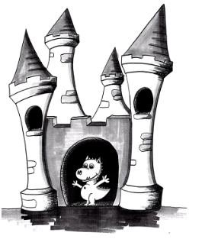

OGS Burg Hackenbroich

OGS İçindeki Kurallar

Çocukların yararına sizinle çalışıyoruz. Örnek: Birlikte Çözümler buluyoruz ve size çocuklarınızın doğru ve yanlış tavırlarını bilgilendiriyoruz

Birbirimize saygılı ve kelimelerin seçiminde saygılı davranıyoruz. Örnek: Kelimeleri uygun şekilde kullanın, Sesi dikkatlice seçiniz.

Ilk temas noktası ilgili grup Yönetimi, daha sonra Tesis Yönetimi ve sonra Bölüm Yönetimidir. Örnek:
Telesekreterde, sizi geri araması gereken ilgili kişiyi adlandırın. Örnek: Wasserfall: Thomas Schuhmacher , Sternschnuppen: Arzu Akınç, Sonnenblumen: Katharina Matusche, Regenbogen: Schneeflocken: Fanny Winter,
Dschungel: Katharina Heyer. Tesis Yönetimi; Fanny Winter. Konuşmanız gerekirse, lütfen irtibat kişinizden Randevu alın.

Görüşme için Randevu gereklidir. Örnek: Kısa bilgiler için Randevuya gerek yoktur. Lakin uzun Görüşmeler için randevu almanızı tavsiye ediyoruz. Bazı durumlarda, misal ödev saatlerinde veya yemek zamaninda sizinle görüşmemiz mümkün değildir. Size daha çok zaman ayırmamız için Randevu almaktan kaçınmayın.

Prensip olarak, saat 11.00´den önce veya 15.30´dan itibaren bir Randevu almaktan mutluluk duyarız. Eğer bu saatlerde gelmeniz mümkün değilse, yine bize ulaşın, çünkü Problemlerinizi çözümlendirmek bizim için önemlidir.

